REGISTRO DE PRUEBA — CP-S10-SAST-01
Sprint Azure 10 | PBL-29 | OftalCore / INEO
ID caso | CP-S10-SAST-01
Módulo / Escenario | Cobertura API importada en Sonar — Generar LCOV/coverage XML y ejecutar scanner
Ejecutor | Jaime Díaz
Revisor | Zahid Galicia
Datos sintéticos | Usuario QA jesus / admin según caso; sin secretos en Git
Resultado esperado | Sonar muestra cobertura de API

Proyecto en Sonar
Proyectos API visible en Sonar
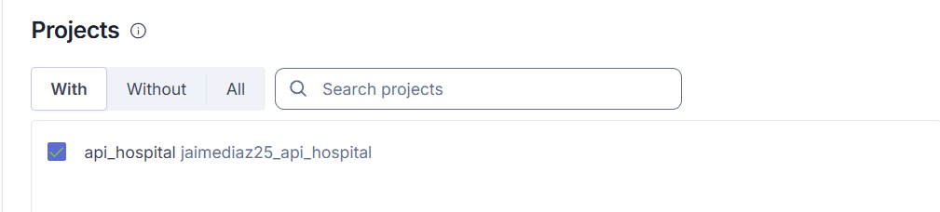
Configuración scanner
Configuración del análisis
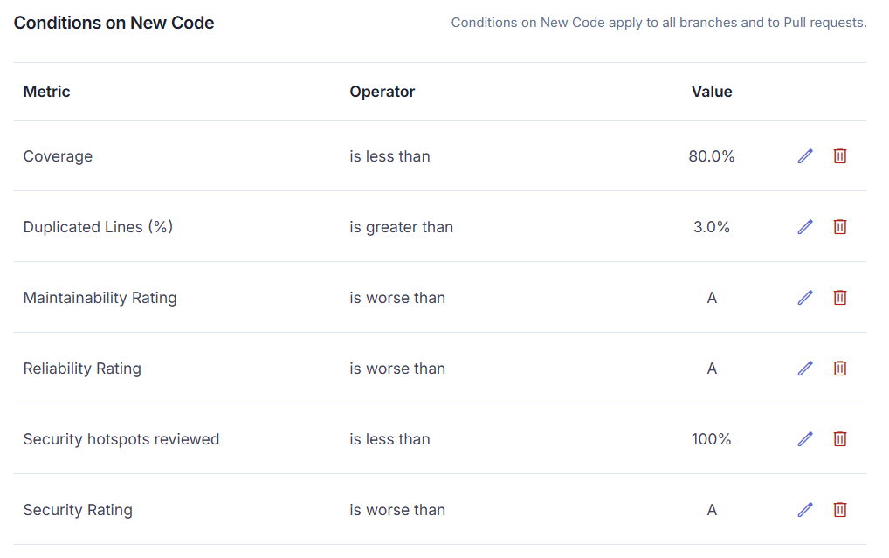

Reporte de cobertura
Cobertura mostrada en github
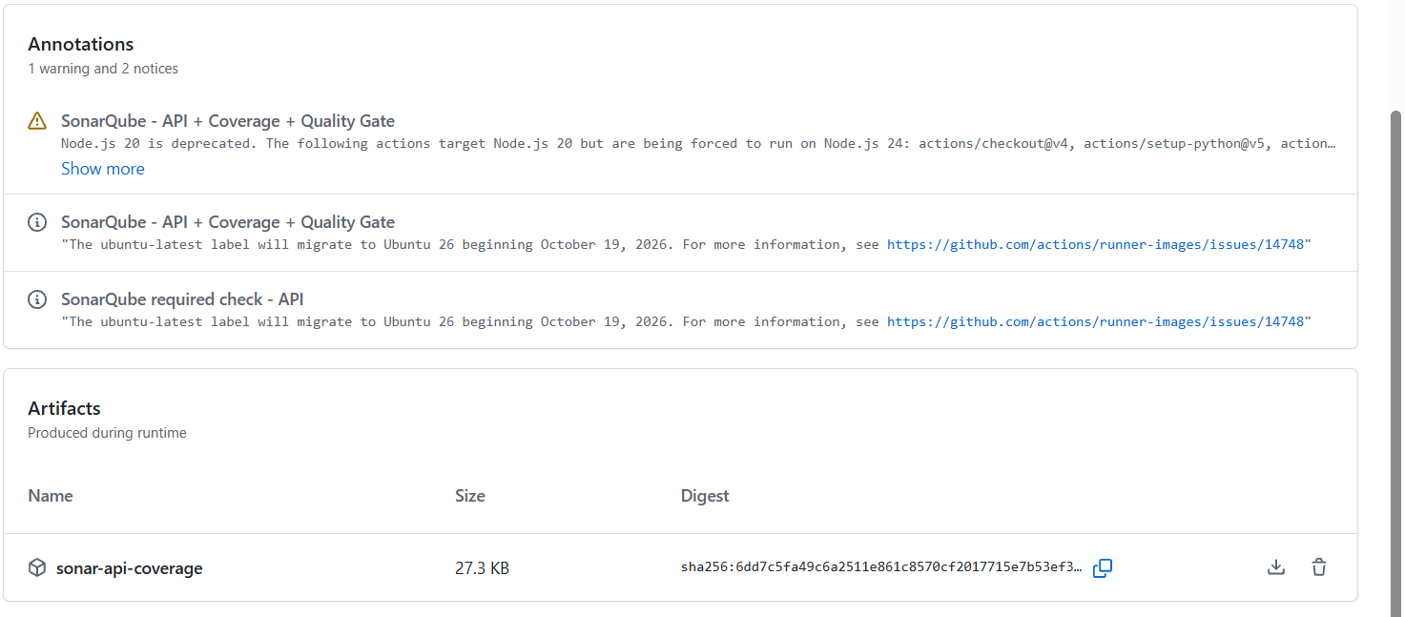
Validar coverage
Validación de importación de coverage
Pruebas API
Ejecución de pruebas/cobertura API
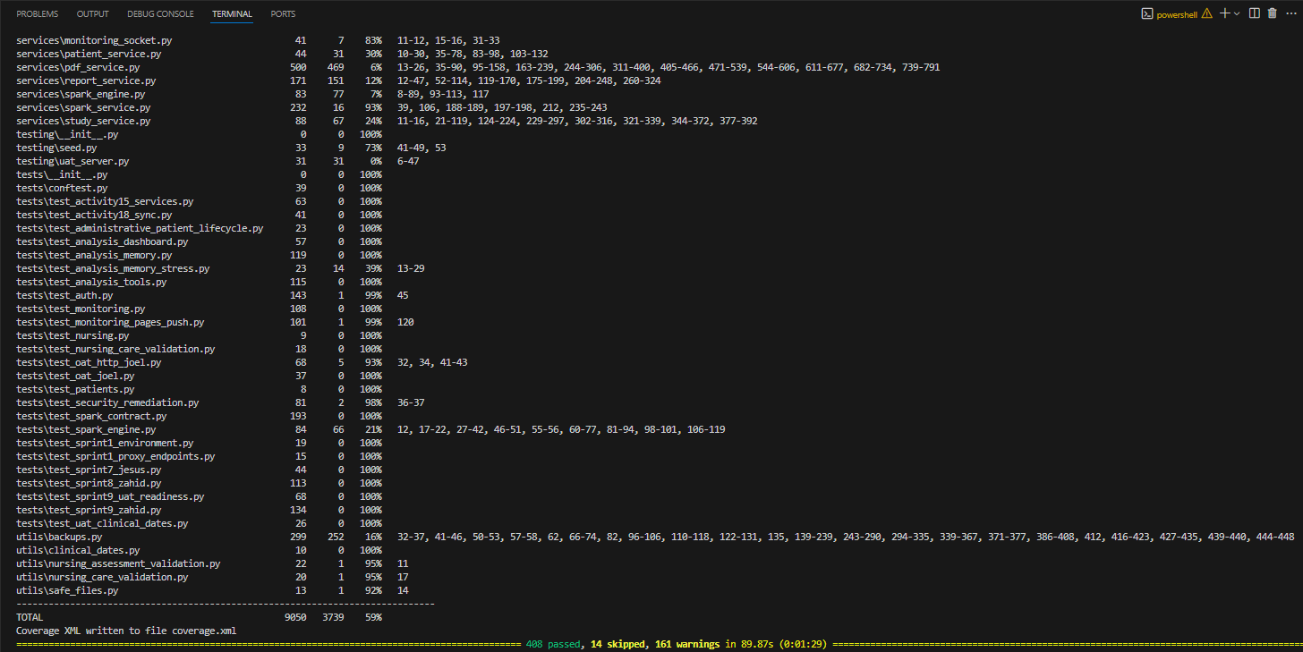

Artefactos
Artefactos del job/análisis
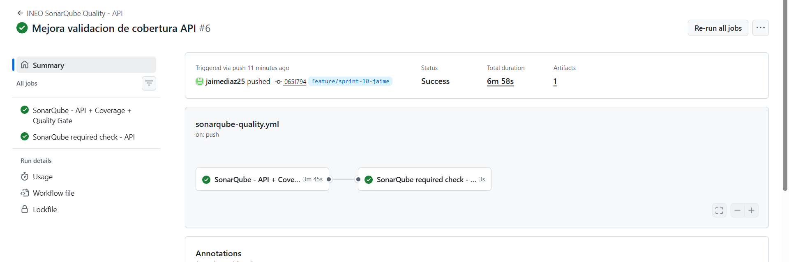

Defectos: Ninguno
Caso Aprobado, Fecha: 05/11/2026

